
МИНОБРНАУКИ РОССИИ
Федеральное государственное бюджетное образовательное учреждение
высшего образования
«МИРЭА – Российский технологический университет»
РТУ МИРЭА

Институт Информационных технологий (ИТ)
Кафедра Математического обеспечения и стандартизации информационных технологий (МОСИТ)

ОТЧЕТ ПО ПРАКТИЧЕСКОЙ РАБОТЕ № 4
по дисциплине
«Технология разработки программных приложений»

Тема: «Docker»

Выполнил студент группы: ИКБО-50-23 | Павлов Н.С.
Принял | Степанов П.В.

Практическая работа выполнена | «__»_______2025г. | (подпись студента)
«Зачтено» | «__»_______2025 г. | (подпись руководителя)

Москва 2025
СОДЕРЖАНИЕ

1 ПОСТАНОВКА ЗАДАЧИ 3
2 ВЫПОЛНЕНИЕ РАБОТЫ 4
2.1 ОБРАЗЫ 4
2.2 ИЗОЛЯЦИЯ 4
2.3 РАБОТА С ПОРТАМИ 5
2.4 ИМЕНОВАННЫЕ КОНТЕЙНЕРЫ, ОСТАНОВКА И УДАЛЕНИЕ 6
2.5 ПОСТОЯННОЕ ХРАНЕНИЕ ДАННЫХ 7
2.5.1 Тома 7
2.5.2 Монтирование директорий и файлов 8
2.6 ПЕРЕМЕННЫЕ ОКРУЖЕНИЯ 8
2.7 DOCKERFILE 9
2.8 ИНДИВИДУАЛЬНОЕ ЗАДАНИЕ 9
3 ВЫВОДЫ 11

1 ПОСТАНОВКА ЗАДАЧИ
Цель работы: Знакомство с Docker. Возможности docker.
Персональный вариант: 9 (mysql-client)
- необходимо использовать базовый образ ubuntu:20.04
- примонтировать директорию data в директорию /mnt/files/ в контейнере.

2 ВЫПОЛНЕНИЕ РАБОТЫ

2.1 ОБРАЗЫ
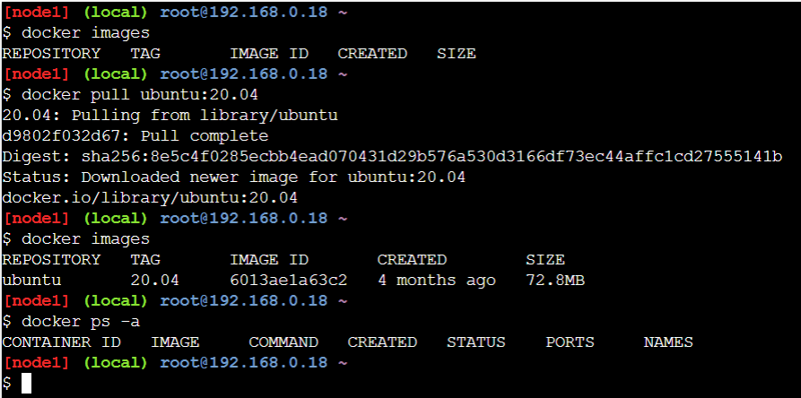
Рисунок 1 – Просмотр и добавление образов

2.2 ИЗОЛЯЦИЯ
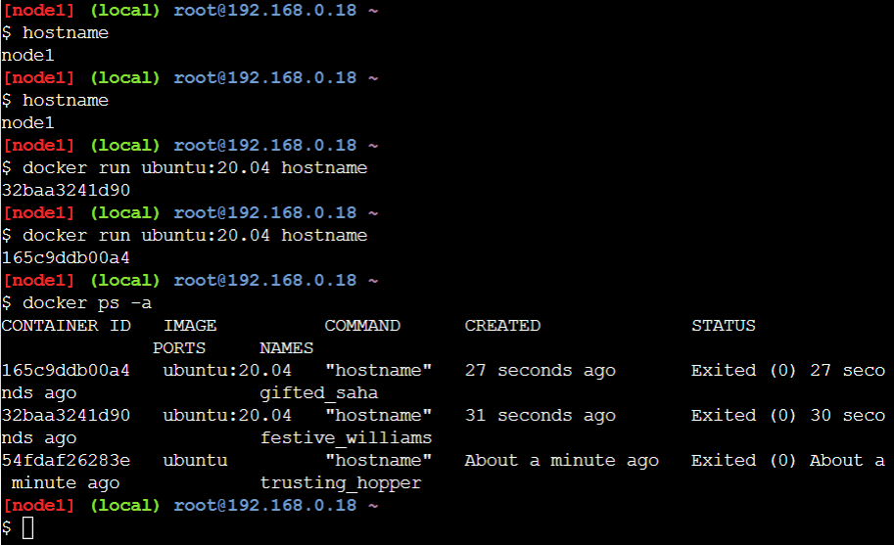
Рисунок 2 – Запуск и просмотр контейнеров
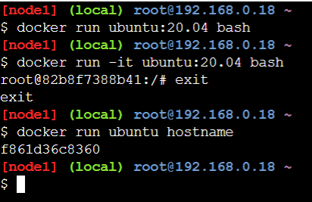
Рисунок 3 – Вариации запуска контейнеров

2.3 РАБОТА С ПОРТАМИ
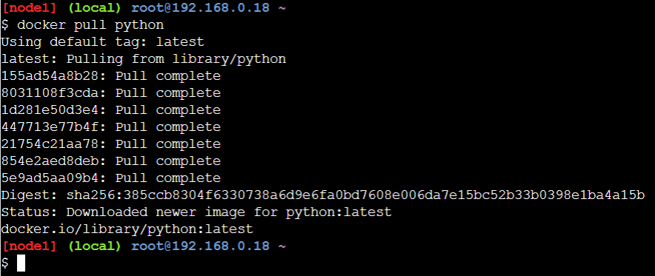
Рисунок 4 – Загрузка python в docker
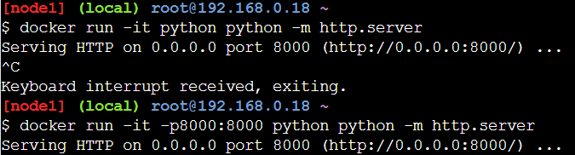
Рисунок 5 – Запуск веб сервера
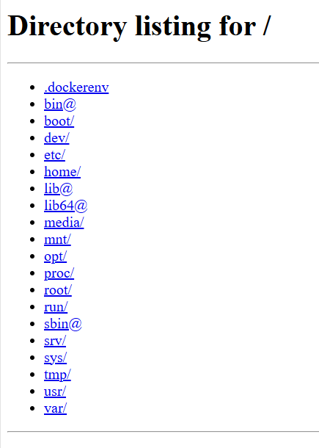
Рисунок 6 – Содержимое запущенного веб сервера

2.4 ИМЕНОВАННЫЕ КОНТЕЙНЕРЫ, ОСТАНОВКА И УДАЛЕНИЕ
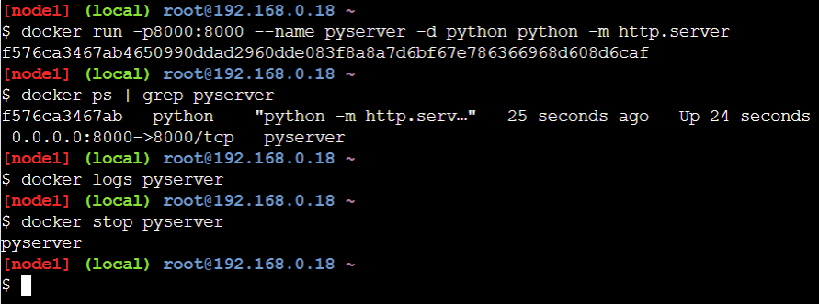
Рисунок 7 – Запуск и остановка контейнера
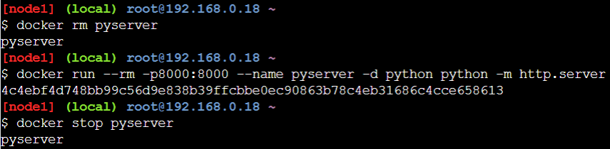
Рисунок 8 – Удаление контейнера

2.5 ПОСТОЯННОЕ ХРАНЕНИЕ ДАННЫХ
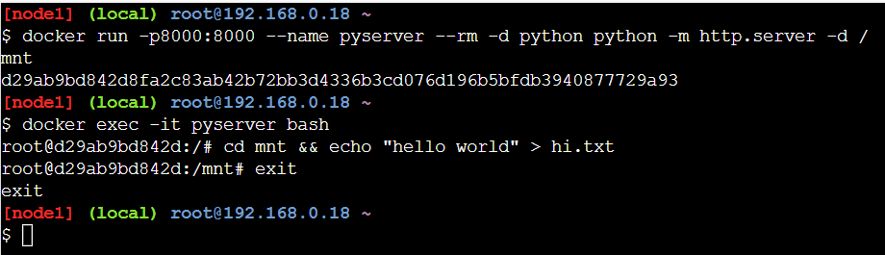
Рисунок 9 – Изменения в удаляемом контейнере
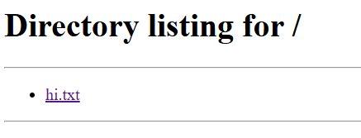
Рисунок 10 – Содержимое контейнера

2.5.1 Тома
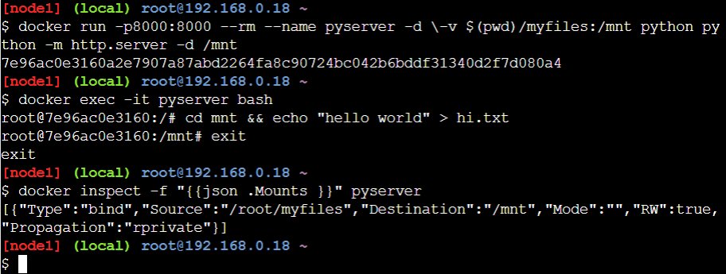
Рисунок 11 – Контейнер с примонтированным томом

2.5.2 Монтирование директорий и файлов
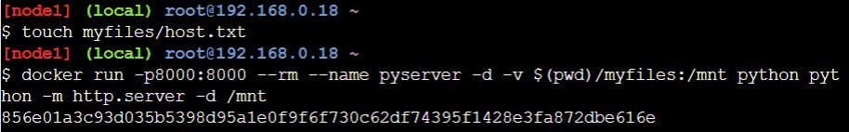
Рисунок 12 – Запуск докера с примонтированным томом
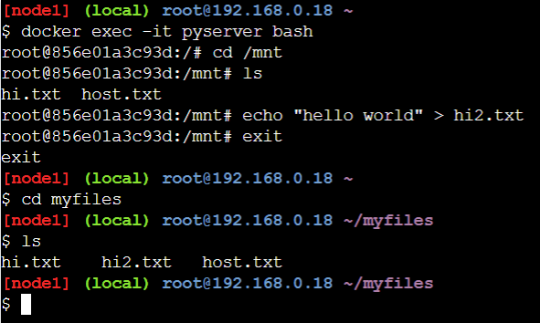
Рисунок 13 – Проброс файлов в докер и из него

2.6 ПЕРЕМЕННЫЕ ОКРУЖЕНИЯ
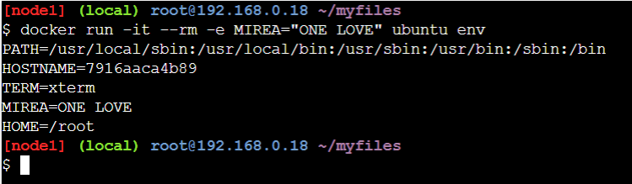
Рисунок 14 – Передача переменной окружения внутрь контейнера

2.7 DOCKERFILE
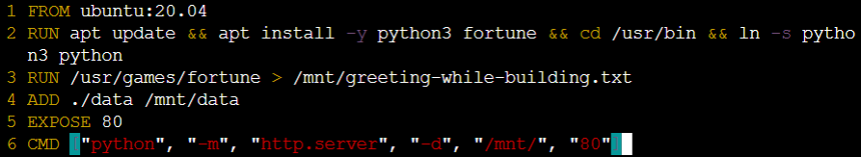
Рисунок 15 – Содержимое Dockerfile
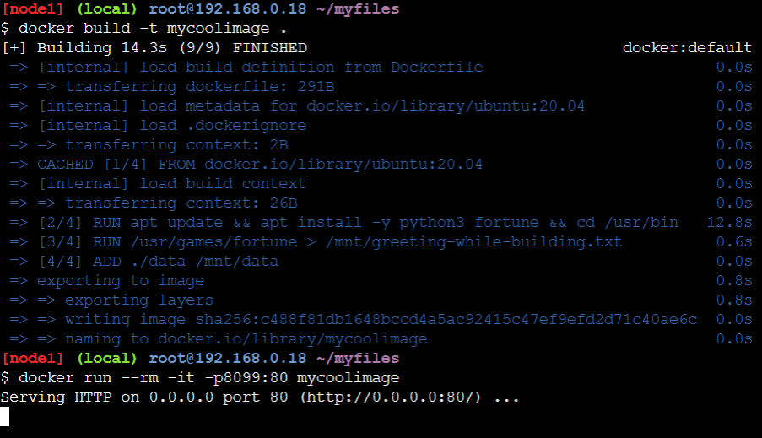
Рисунок 16 – Сборка образа и запуск

2.8 ИНДИВИДУАЛЬНОЕ ЗАДАНИЕ
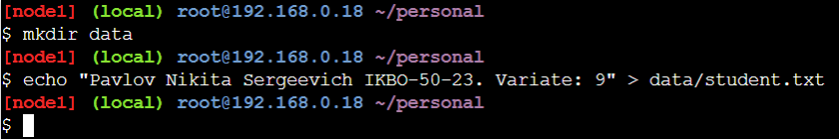
Рисунок 17 – Подготовка файла и директории для проброса в контейнер
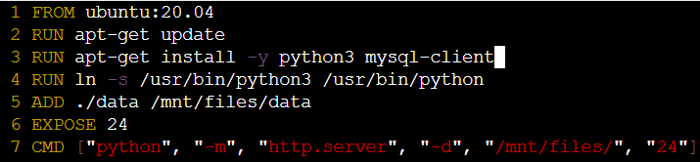
Рисунок 18 – Содержимое Dockerfile
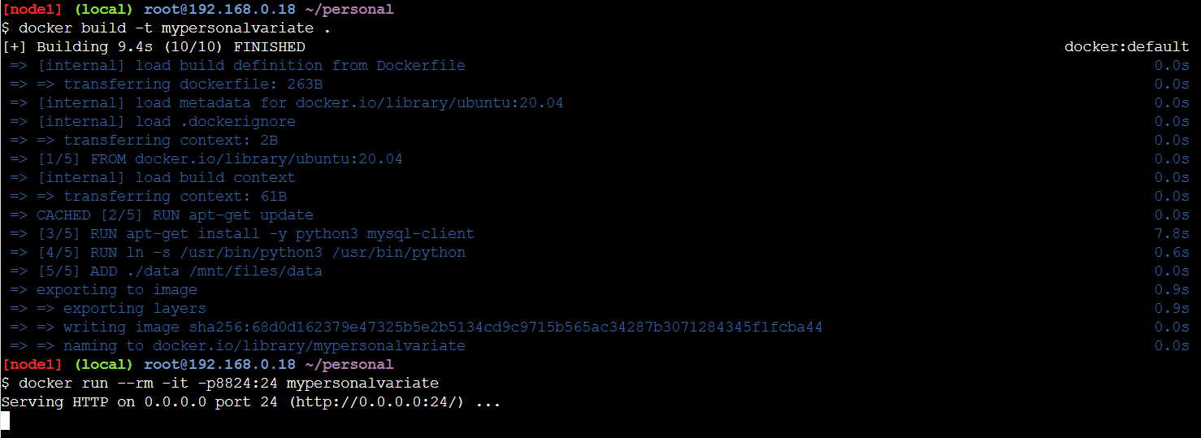
Рисунок 19 – Сборка образа и запуск контейнера
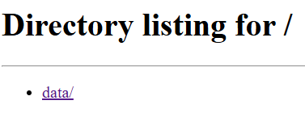
Рисунок 20 – Содержимое веб сервера
Рисунок 21 – Проверка содержимого файла на сервере

3 ВЫВОДЫ
В ходе выполнения практической работы были получены навыки работы с Docker. Изучены функционал и возможности docker.

